«Рекомендации для самостоятельных занятий родителей с детьми физкультурой дома»
Долг родителей – укрепить здоровье ребёнка в данный момент и обеспечить благоприятное развитие детского организма
в будущем, так как Физическое воспитание – составная часть интеллектуального, нравственного и эстетического воспитания ребенка.
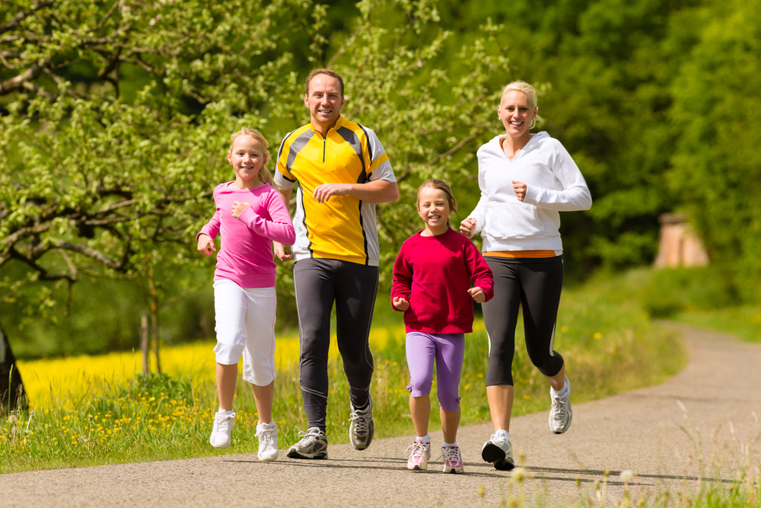

Когда начинать заниматься?
Основным периодом занятий родителей с детьми является возраст от 2 до 6 лет. Но и после 6 лет не следует прекращать занятия в семье, хотя в этом возрасте появляются и другие возможности для физического развития ребенка – в культурно-просветительских учреждениях, в спортивных обществах, где ребенок занимается под руководством специалиста.
Как заинтересовать ребенка заниматься физкультурой?
Здорового ребенка не нужно заставлять заниматься физкультурой – он сам нуждается в движении и охотно выполняет все новые и новые задания. Прекрасно, если вы ободрите ребенка похвалой, удивитесь тому, какой он крепкий, ловкий, сильный, сколько он уже умеет. Пробудить у ребенка интерес к занятиям поможет также демонстрация его умений перед остальными членами семьи или же его сверстниками. Так постепенно у ребенка развивается уверенность в своих силах и стремление упражняться дальше, осваивать новые, более сложные движения. Старшим дошкольникам кроме похвал, поощрением для них может служить и убедительное объяснение, почему так необходимо заниматься физкультурой: чтобы он не был похож на медвежонка, чтобы его не перегоняли другие дети, чтобы он скорее научился плавать, чтобы у него была правильная красивая осанка и мягкая походка и так далее.
Сколько заниматься?
Продолжительность занятий родителей с ребенком различна, она зависит от возраста ребенка, от наличия свободного времени.
Продолжительность утренних занятий не более 10 минут.
Упражнения перед ужином – наиболее частая форма совместных занятий продолжительность занятий с детьми 5 – 6 лет 25-30 минут. С 7-ми лет до 45 минут.
После ужина заниматься с детьми физкультурой не рекомендуется: интенсивная двигательная деятельность после еды вредна
Обязательно нужно использовать любую возможность подвигаться вместе с ребенком на свежем воздухе.
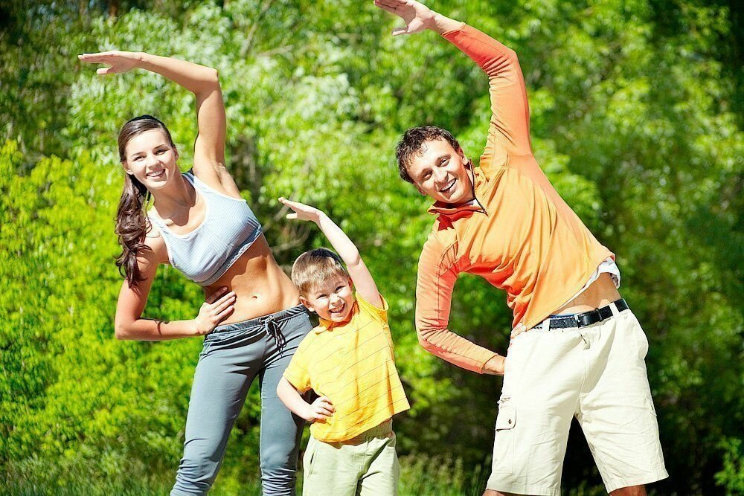

Залог хорошего занятия физкультурой дома!
1.Делайте упражнения вместе с ребенком.
2.Прием пищи должен быть не менее чем за 1.5 часа до занятия.
3.Ребенок должен быть здоров и в хорошем настроении.
4.Включить веселую музыку
5.Проветрите комнату
6.Оденьте ребенка в легкую удобную одежду.
7.Заниматься лучше на коврике.
8.Нагрузку увеличивать постепенно., вначале каждое упражнение делать по 4 раза.
9.Стремитесь каждому упражнению придумать легко запоминающееся название.
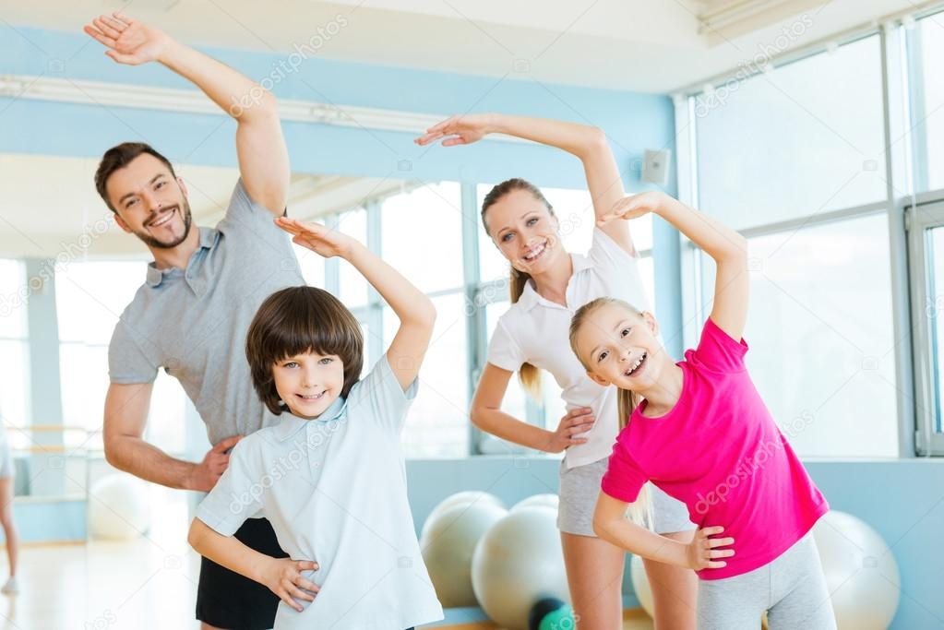

Игры на свежем воздухе – это важно!!!
Дети должны проводить на воздухе как можно больше времени, чтобы быть здоровыми и крепкими!!!
Игры с мячом
«Съедобное – несъедобное» Это одна из древних игр. Ее правила довольно просты. Игроки стоят в ряд, ведущий кидает мяч по очереди каждому из игроков, при этом произносит какое-нибудь слово. Если слово «съедобное», игрок должен поймать мяч, если «несъедобное» - оттолкнуть. Если игрок ошибается, то он меняется местами с ведущим.
«Догони мяч» Если у вас на отдыхе оказалось два мяча, можно поиграть в эту игру. Правила очень просты. Игроки передают по команде мяч друг другу, стараясь, чтобы один мяч не догнал другой.
«Проскачи с мячом» (игра-эстафета) Игроки делятся на две команды. У каждой команды по мячу. Поставьте первыми в команде детей. Определите место, до которого необходимо «доскакать». По команде игроки начинают прыгать с мячом, который зажат между коленями. Выигрывает команда, которая быстрее справилась с заданием, не уронив мяч.
«Вышибалы» Игроки делятся на две команды. Одна команда встает посередине, другая команда с мячом встает с двух сторон. Команда с мячом старается попасть мячом, «вышибить» игроков из центра. Потом команды меняются местами.
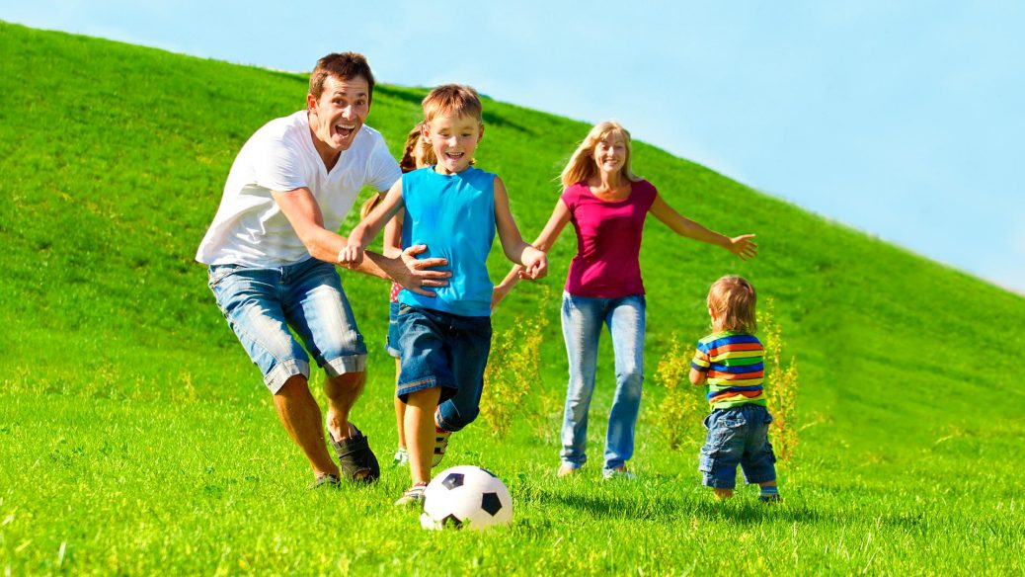
Спасибо за внимание!!!!

